HJ – ČITANKA 118. str
- Čitati priču: ZELENI PLANET ZEMLJA
- Pročitati nepoznate riječi u žutom okviru.
- Odgovoriti usmeno na pitanja ispod priče.
- Pročitati priču (ako treba više puta).
- ZAPISATI U PISANKU (pisanim slovima):

Zeleni planet Zemlja 21.4.2020
Marina Banošić
VRSTA : priča
GLAVNI LIK: SAMOSTALNO
SPOREDNI LIKOVI: SAMOSTALNO

NACRTAJ PLANET ZEMLJU.
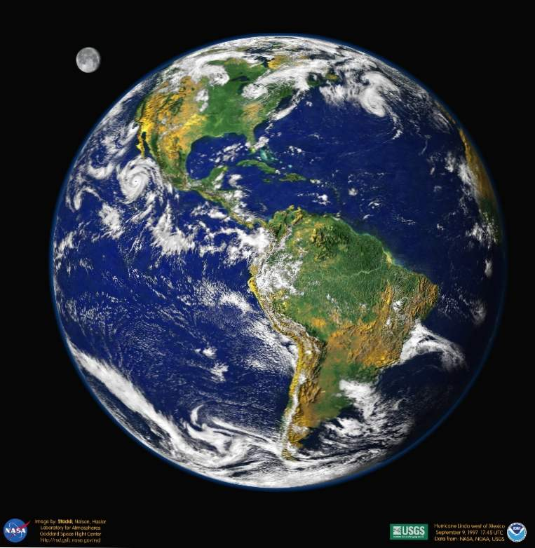

- Domaća zadaća (Napisati u pisanku naslov: Domaća zadaća
- U NEKOLIKO REČENICA ODGOVORI NA PITANJE U PISANKU: Što je priroda obojila crvenom, plavom, zelenom, žutom ili narančastom bojom?

VAŽNO! Poslikati domaću zadaću i poslati učiteljici na mail: sanela2806@gmail.com ; sanela.tot@skole.hr

